CONSILIUL JUDETEAN BRAILA
AGENDA VICEPRESEDINTE, DOBRE IONUT CIPRIAN
2024
FEBRUARIE 2024:
- Participare sedinta extraordinara a Consiliului Judetean Braila desfasurata in data de 09.02.2024;
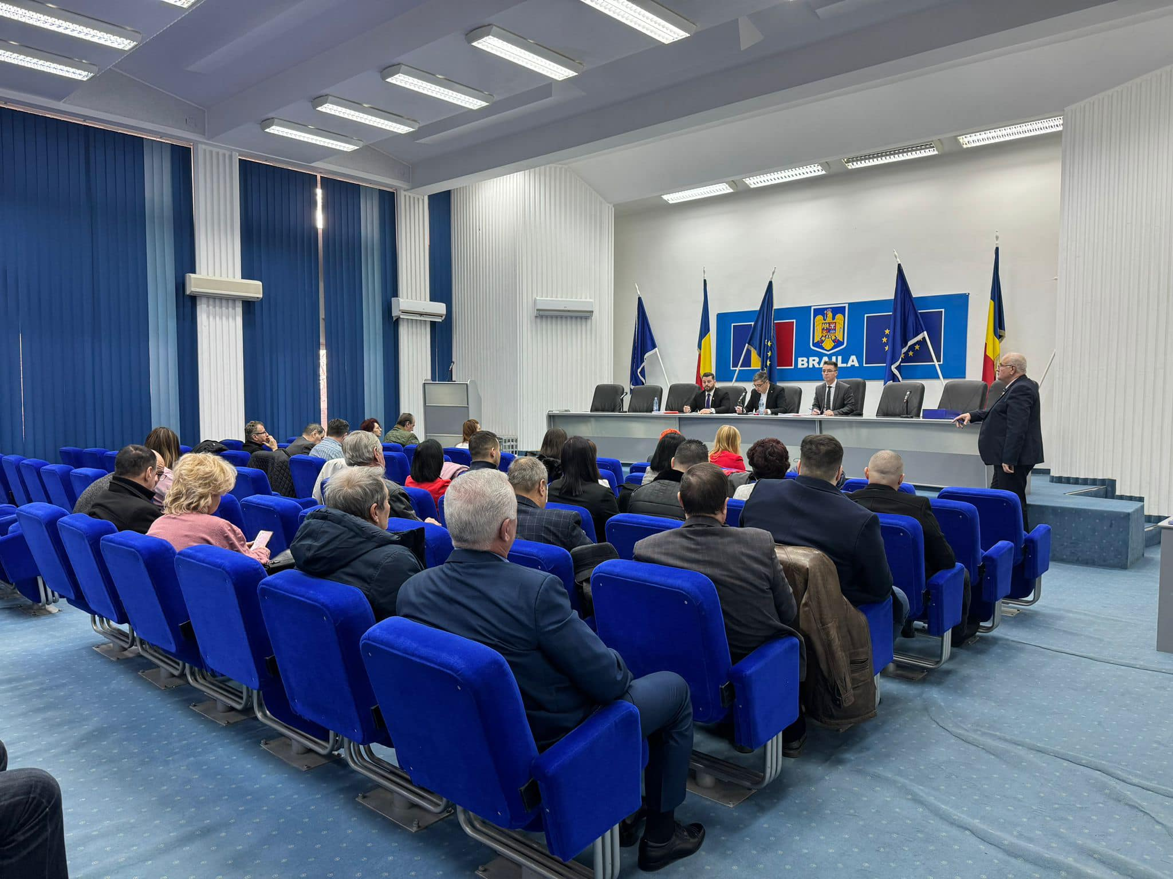
- Consiliul Județean Brăila, prin Centrul Județean pentru Conservarea și Promovarea Culturii Tradiționale (Centrul de Creație), Primăria Municipiului Brăila și Asociaţia Partida Romilor Pro Europa - Sucursala Brăila, a organizat un eveniment pentru comemorarea Zilei Dezrobirii Romilor, cu scopul de a aduce în lumină o pagină de istorie prea puțin cunoscută și cercetată – 16.02.2024;
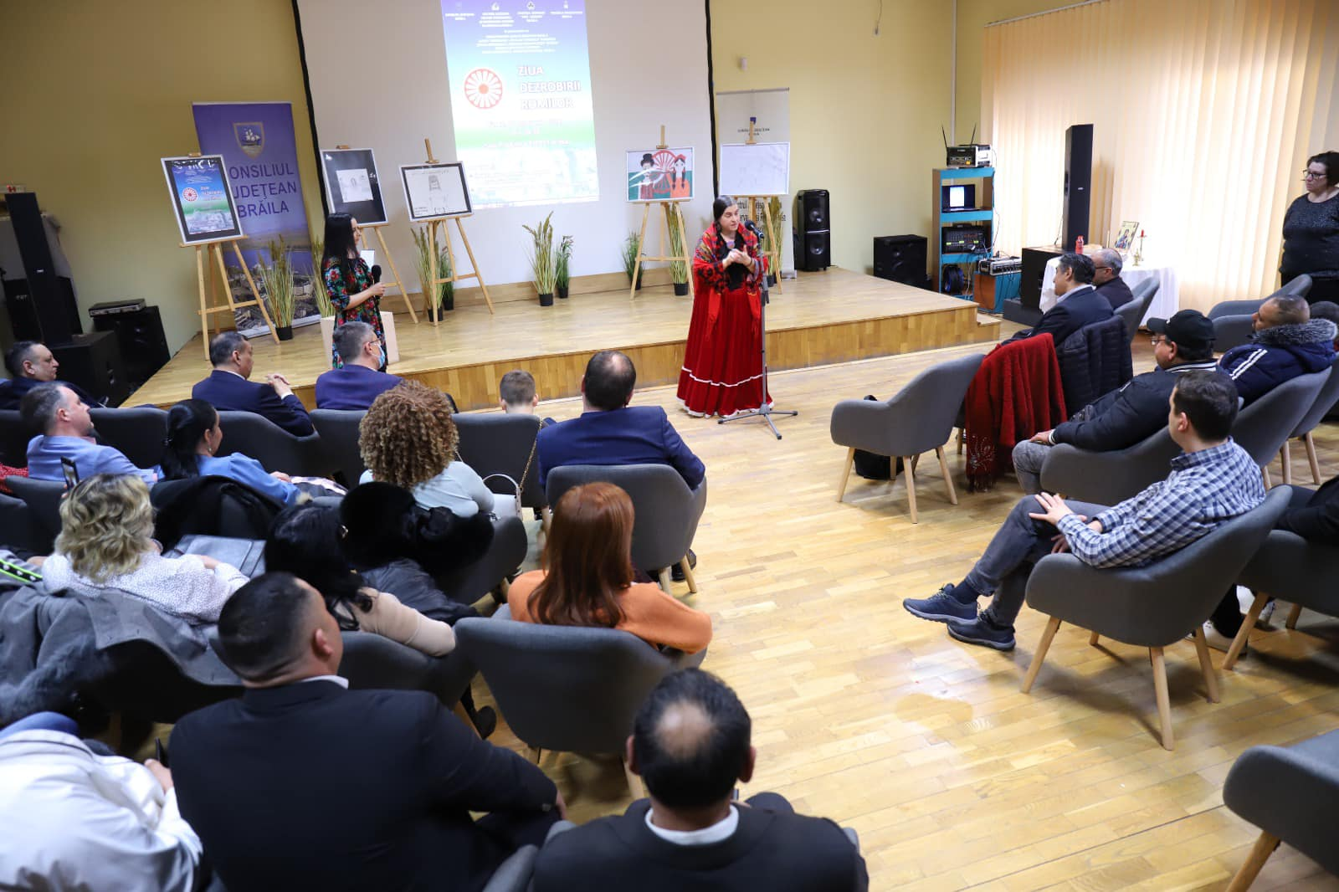

- Participare sedinta ordinara a Consiliului Judetean Braila desfasurata in data de 27.02.2024;

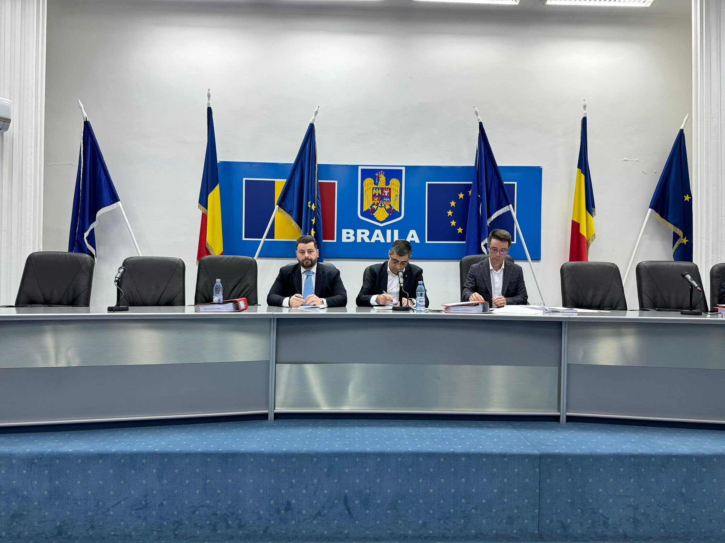

- Tinerii programatori din Brăila, Buzău, Galați, Ialomița, Vrancea și Tulcea au participat în perioada 24-25 februarie 2024 la concursul Brăila Tech Sprint Hackathon;
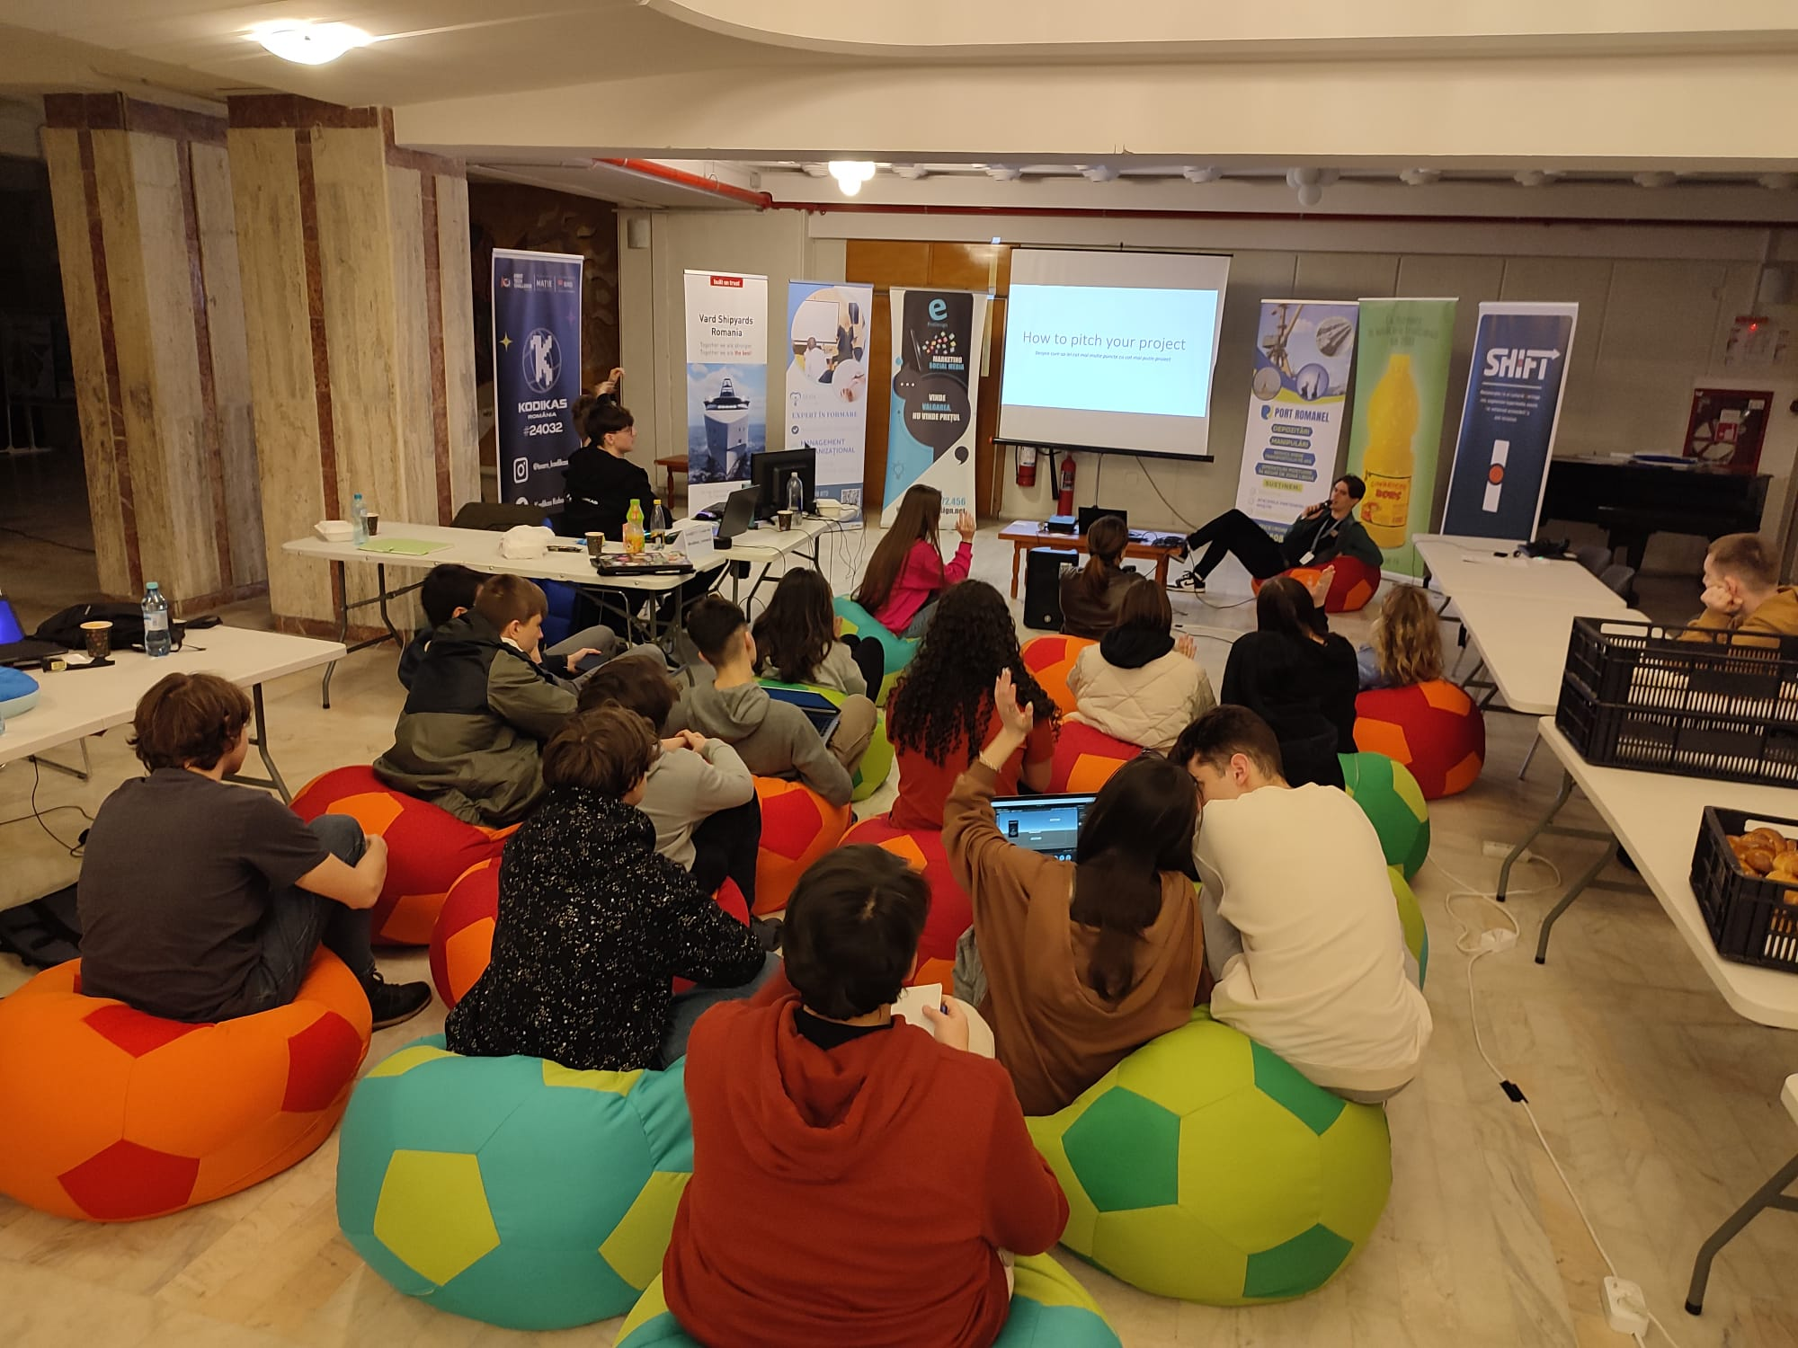

- Participare sedinta extraordinara a Consiliului Judetean Braila desfasurata in data de 28.02.2024;
- Protecţia Civilă din România sărbătorirea a 91 de ani de existenţă - 28.02.2024;


- Colegiul Național al Asistenților Sociali(CNASR) a desfășurat în data de 28 februarie 2024 intâlnirea județeana privind proiectul "Forța de muncă din serviciile socialecare sprijină extinderea pachetului minim de servicii pentru copii", implementat de CNASR în parteneriat cu UNICEF Romānia, cu sprijinul Asociației Comunelor din România(AcoR);
